DIODO

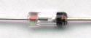
Os diodos são componentes eletrônicos formados por semicondutores. São usados como semicondutores, por exemplo, o silício e o germânio, que em determinadas condições de polarização, possibilitam a circulação de corrente.

Externamente, os diodos possuem dois terminais: Ânodo (A) e o Catodo (K) e há, próximo ao terminal Catodo uma faixa que o indica. Possui formato cilíndrico.

O diodo é a aplicação mais simples da união PN (semicondutores) e tem propriedades retificadoras, ou seja, só deixa passar a corrente em um certo sentido (Anodo-Catodo), sendo o contrário impossível, exceto nos diodos zener, que nessa condição deixam passar uma voltagem constante.
Existem certas variações na sua apresentação, de acordo com a corrente que o percorre. Existem também os diodos emissores de luz, os famosos LED's (light emissor diode), que são representados por um diodo normal mais duas pequenas flechas para fora, que indicam que emite luz. Possuem as mesmas propriedades dos diodos normais, porém, é claro, emitem luz.

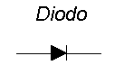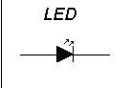

DIODO ZENER | 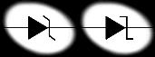
É um diodo utilizado como regulador de tensão, ele é feito para funcionar na região de ruptura. Analisando o gráfico IxV pode-se verificar a existência de um "joelho", onde encontramos uma região em que a tensão no diodo praticamente não se altera com um grande aumento de corrente, servindo como um regulador de tensão. Este diodo pode ser produzido com tensões de ruptura da ordem de unidades a dezenas de volts.
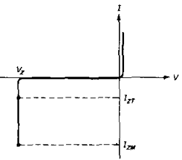 | Através de um gráfico Corrente x Tensão podemos verificar a existência de uma tensão quase constante para correntes reversas mais altas, é nesta faixa que o diodo Zener trabalha.

DIODO EMISSOR DE LUZ (LED - LIGHT EMITTER DIODE) | 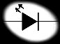
Numa corrente direta, quando os elétrons recombinam-se com as lacunas (após passarem pela região de depleção), dissipam energia (ou seja, a diferença de energia inicial e final) de alguma forma. Diodos Zener por exemplo, dissipam esta energin na forma de calor, LEDs no entanto irradiam luz. Através da utilização de elementos como gálio, arsênio e o fósforo por exemplo, podem ser produzidos LEDs que irradiam no vermelho, laranja, amarelo, verde,azul ou infravermelho.

DIODOS DE CORRENTE CONSTANTE
Este tipo de diodo tem uma função inversa com a do Zener, ao invés de manter uma tensão constante em correntes altas, ele mantém uma corrente constante em faixas de tensão, desta maneira podem funcionar como controladores de corrente.

DIODOS DE RETAGUARDA
Através do aumento da dopagem de diodos Zener pode-se obter correntes altas em tensões reversas baixas, diminuindo-se a tensão de ruptura reversa a -0,1 V, por exemplo, de forma que conduz melhor reversamente do que diretamente (a partir de cerca de 0,7V), sendo denominados diodos de retaguarda.

VARISTORES
São dispositivos que podem ser comparados a dois diodos Zener, um de costas para o outro, de maneira que há uma tensão de ruptura alta nos dois sentidos, podendo ser usados como filtros, ou para proteger equipamentos de picos de tensão, por exemplo.

DIODOS RETIFICADORES
A grande maioria dos circuitos e aparelhos eletrônicos, utilizam corrente contínua (CC), por esta razão, necessitamos de dispositivos que possam converter a corrente alternada (CA) fornecida pelas redes de distribuição, em CC. Os diodos retificadores têm propriedades que são utilizadas na transformação de CA em CC. .
O diodo é um componente que só permite a passagem de corrente em um único sentido. Ligando-se o diodo no sentido direto ( maior potencial no anodo e menor no catodo ), o diodo se comporta como um curto. No sentido inverso ( maior potencial no catodo e menor no anodo ) ele se comporta como um circuito aberto. .
Embora o diodo esteja polarizado no sentido direto, a diferença de potencial entre os terminais do componente deve ser superior a 0.7V nos diodos de silício e superior a 0.3V nos diodos de germânio. .
Quando polarizado inversamente, o diodo bloqueia a passagem de corrente até o limite de tensão reversa. Se esse valor for ultrapassado, o componente danifica-se. .

RETIFICADOR DE MEIA ONDA

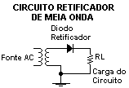
Retificadores de meia onda são circuitos que, como o próprio nome diz, aproveitam apenas a metade de uma onda, por esta razão, são pouco eficientes. Abaixo segue um circuito de meia onda e em seguida um diagrama de funcionamento: .
Este circuito é basicamente formado por um transformador, que tem a função de baixar a tensão ao valor desejado, e um diodo retificador que, no exemplo ao lado, bloqueia o semiciclo negativo. Este circuito é basicamente formado por um transformador, que tem a função de baixar a tensão ao valor desejado, e um diodo retificador que, no exemplo ao lado, bloqueia o semiciclo negativo. .
No gráfico abaixo você pode observar o comportamento do circuito e a forma de onda na saída. .
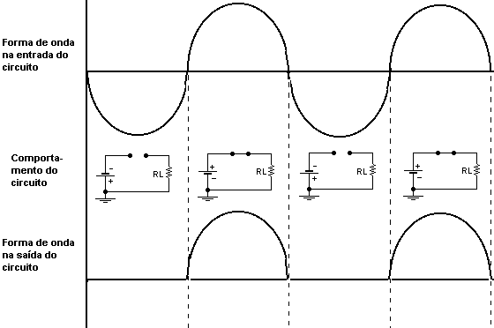
124 V
2,2 M
14,05 V

CIRCUITOS RETIFICADORES DE ONDA COMPLETA
Os circuitos retificadores de onda completa aproveitam os dois semiciclos da onda, obtendo então um desempenho superior aos de meia onda. Existem dois tipos de circuitos de meia onda: circuito retificador com derivação central e circuito retificador em ponte. Abaixo seguem um exemplo de um circuito retificador em ponte e um com derivação central:
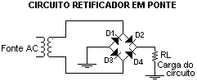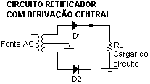
124 V
14,05 V
2,2 M
2,2 M
124 V
14,05 V
Abaixo podemos visualizar o comportamento dos circuitos de onda completa e a forma de onda na saída dos mesmos
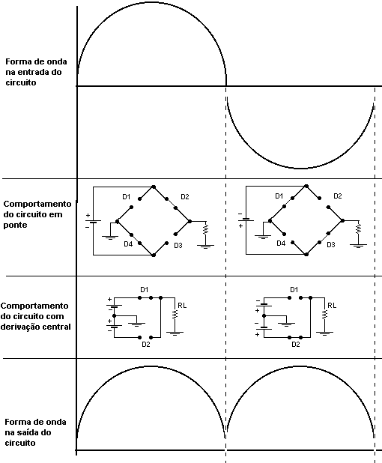

EXEMPLOS DE CIRCUITOS
Eis alguns exemplos de circuitos que utilizam diodos:
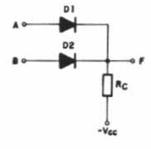  Circuito "ou" | 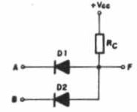  Circuito "e"
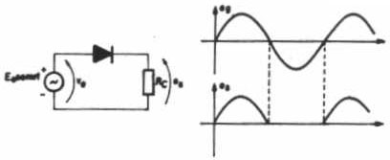
2,2 M
CIRCUITO RETIFICADOR
Através da característica do diodo (apresentando uma corrente maior em um tipo de polarização), podem ser feitos circuitos "retificadores".

AULA PRÁTICA

Montar o circuito e demonstrar as formas de ondas:

- Forma de onda do secundário do trafo
V osc.: 18,38 V;
V mult.(AC): 13 V

- Forma de onda na carga “load” sem filtro

V osc.: 18 V
V mult.(DC): 16,8 V

- Forma de onda com filtro de 47 μF

V osc. 18 V
V mult.(DC): 16,7 V

- Forma de onda com filtro de 470 μF

V osc. 18 V
V mult.(DC): 17,2 V

- Forma de onda com filtro de 1000 μF

V osc. 18 V
V mult.(DC): 16,9 V

BIBLIOGRAFIA

http://www.lsi.usp.br/~eletroni/milton/cristl

http://www.terravista.pt/Meco/1702/4diodo

http://www.geocities.com/SiliconValley/Mouse/7963/retif

http://voltio.ujaen.es/esp/hdiodo

